Solo:按位置分割物体
概述
和语义分割不同，实例分割的对象数目是不固定的，使其更有挑战性。
实例分割的主流方法
- 先检测再分割，如Mask R-CNN
- 先预测嵌入向量，再对像素进行聚类形成单个实例。
本文通过引入“实例类别”的概念从一个新的角度看待实例分割问题，根据实例的位置和尺寸，对每个实例的像素分配类别，将实例分割任务转为一个可分类的问题。这样实例分割就转为两个分类任务。论文证明了该方法更加简单、灵活，性能也更好，它可以取得与 Mask RCNN 相似的准确率，超越其它的单阶段实例分割算法。

引言
本文的出发点为：图像中物体实例的本质差异是什么？
以 MS COCO 数据集为例，它的验证集中总共有36780个物体，98.3%的物体对之间的中心距离超过30个像素点。剩下的1.7%物体对中，40.5%的大小比例超过 1.5× 。这里，我们不考虑极端案例，比如两个物体呈× 状。总而言之，大多数情况下图像中的任意两个物体，要么它们的中心位置不同，要么其物体大小不同。
这个发现就让我们去猜测，是否可以通过中心位置和物体的大小来直接区分实例。

在相近的领域（语义分割）中，现在主导的方法就是利用一个全卷积网络，输出N个通道的密集预测。每个输出通道负责一个语义类别（包括背景类）。语义分割旨在区分不同的语义类别。相似地，为了区分图像中的物体实例，本文提出了“实例类别”的概念，即量化的中心位置和物体大小，使我们通过位置信息就可以分割物体，因此该方法命名为 SOLO。

SOLO 的核心想法就是通过位置和大小信息来区分物体实例。
位置：
一张图片可以分割为S×S个网格，这样就有了S²个中心位置类别。根据物体中心的坐标，将物体实例指派给一个网格，作为其中心位置类别。本文将中心位置类别编码为通道维度，这和语义分割中的语义类别相似。每个输出通道负责一个中心位置类别，相应的通道图预测该类别的物体实例掩码。因此，结构几何信息自然地就保留在了图片宽高的空间矩阵中。

大小：
为了区分不同大小的实例，论文使用特征金字塔网络（FPN）。将不同大小的物体分配到不同的特征图层级，作为物体大小类别。这样所有的实例都区分对待，使我们可以通过“实例类别”来对物体进行分类。注意，FPN 的目的在于检测图像中不同大小的物体。

SOLO
问题分析
给定一张图片，实例分割方法需要判断它里面是否存在语义物体的实例；如果有，该方法需要返回分割掩码。
SOLO 的核心思想就是将实例分割问题重新表示为两个同时发生的子问题：类别预测和实例掩码生成。
具体点就是，该方法将输入图像划分为若干一致的网格，即S×S。如果物体的中心落在某网格内，该网格就要负责：1）预测语义类别，2）分割该物体实例。
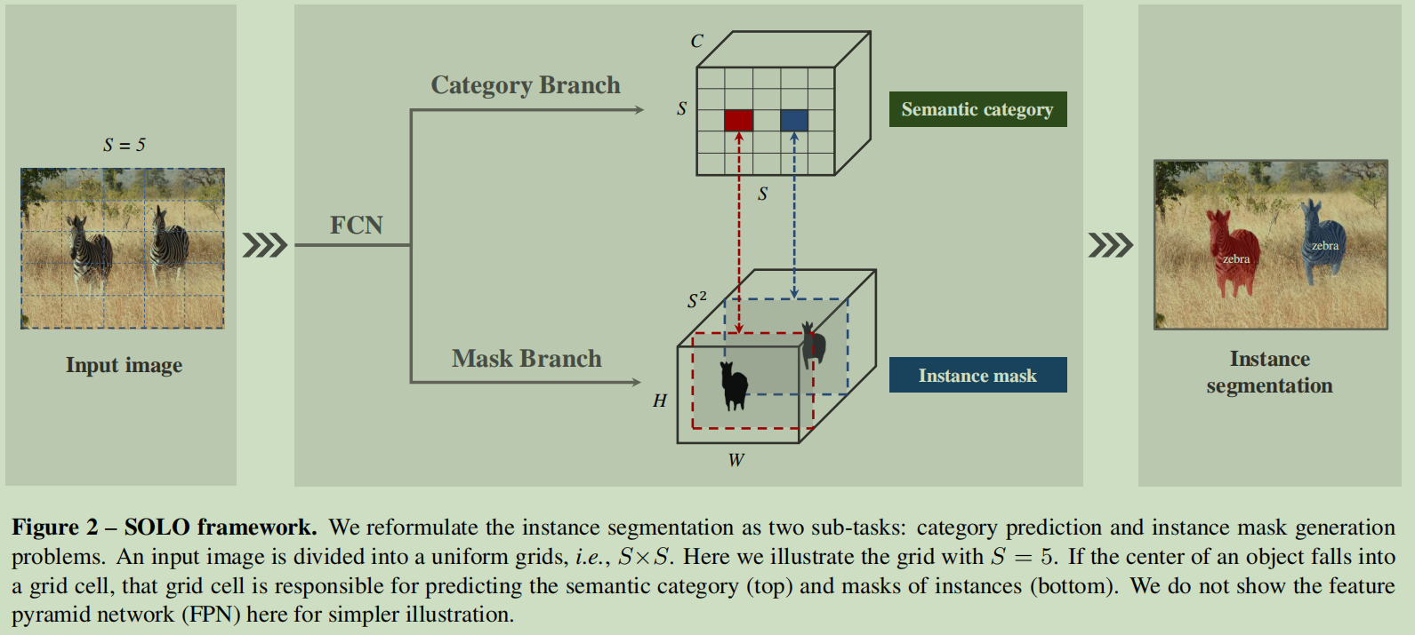
语义类别
对每一个网格，SOLO 预测一个C 维度的输出，表示语义类别的概率，C 是类别的个数。这些概率值取决于这些网格。如果我们将图像划分为S×S 个网格，则输出空间为S×S×C ，如上图所示。这样设计是基于一个假定，即每一个网格都属于一个单独的实例，因此只属于一个语义类别。在推理时，C 维度的输出表示每个实例的类别概率。
实例掩码
和语义类别预测并行，每个positive网格生成对应的实例分割。例如输入一张图片I，分成S×S网格，总共最多预测S²个实例掩码。在3D输出张量中，在第三个维度（通道）中直接对这些掩码进行编码。具体的，实例掩码输出维度为H_{I}×W_{I}×S₂,第k个通道负责网格（i,j）的分割实例，k=i⋅S+j(i和j都是从0开始)。这样，我们就在语义类别和掩码之间构建起了一一对应的关系。
一个直接预测实例掩码的方法就是采用全卷积网络，如语义分割中的FCN。但是，传统的卷积运算在某种程度上是空间不变的。空间不变性对某些任务非常重要，如图像分类，它能带来鲁棒性。但是相反，这里我们想要的是空间变动性，或更具体地说就是，位置敏感性，因为我们的分割掩码依赖于这些网格，必须被不同的特征通道分隔开。
本文的方法非常简单：在网络的初始阶段，我们直接将归一化后的像素坐标输入进网络，类似‘CoordConv’操作。我们构建一个和输入空间大小一样的张量，它包含归一化后的像素坐标，介于[−1,1]。该张量然后拼接到输入特征，传递到后面的层。将输入的坐标信息给到卷积操作，我们就给传统的FCN模型添加了空间功能。如果原来的特征张量大小是H×W×D ，现在新的张量就是H×W×(D+2) ，最后两个通道为x−y像素坐标。
构建实例分割
在SOLO中，类别预测和掩码很自然地就与网格关联起来，即k=i⋅S+j。于是对于每个网格，我们就可以直接得到其最终的实例分割结果。然后我们将所有的网格结果汇总起来，就可以得到该图像的实例分割结果。最后，我们使用NMS 来得到最终的实例分割结果，而不再需要其他的后处理操作。
网络结构
SOLO加在一个卷积主干网络后，使用FPN，输出一个特征金字塔，每个层的特征图大小不同，通道数固定（256维）。这些特征图作为每个预测head的输入：语义类别和实例掩码。在不同的层级上，head的权重共享。在不同的金字塔中网格数可能不同。最后的1x1卷积不共享。
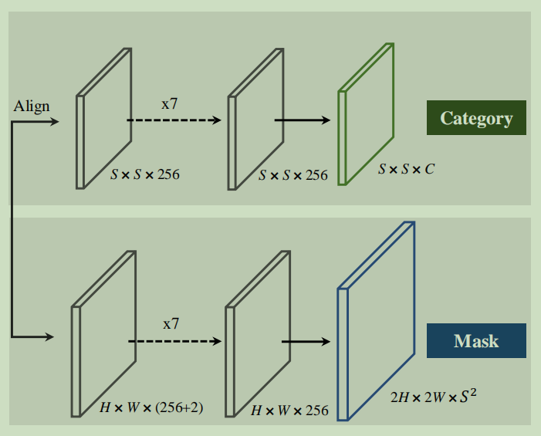
Head结构如下图所示

SOLO训练
标签生成：
在类别预测分支中，网络要给出S×S个网格中物体的类别概率。具体的，网格（i，j）如果落入任意一个真实掩码的中心区域（center region），视为正样本，反之为负样本。在最近的目标检测中中心采样是有效的，这里利用相似的技术来对掩码类别分类。给定真实掩码的质心（cx,cy）,宽w高h，中心区域（center region）通过缩放系数ε控制（cx,cy，εw，εh），设置ε=0.2，每个真实掩码上平均有三个正样本。

除了实例类别的标签，对每个正样本也进行了二元分割。每张图有S²个网格，所以也有S²个输出掩码。对每个正样本，标注对应的二元掩码。

损失函数：
损失函数定义如下
L_{cate}是传统的focal loss，针对语义类别分类。
L_{mask}是掩码预测的损失函数
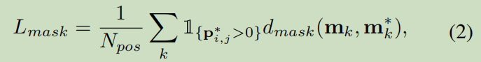
索引i=⌊k/S⌋,j=k mod S,网格索引顺序为从上到下，从左到右。Npos表示正样本数量，p*和m*表示分别表示类别和掩码。1是指示函数，p*_{i,j}>0时为1，反之为0。
在实现的时候，比较了多个dmask实现：二元交叉熵损失（BCE），Focal loss和Dice Loss。最终使用Dice loss，因为它在训练中稳定且有效。λ设为3。
Dice Loss定义如下
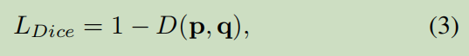
D是Dice系数
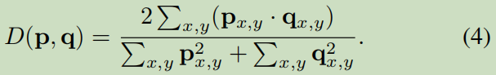
p_{x,y}和q_{x,y}是位于（x，y）的像素预测的掩码p和真实的掩码q的值。

推理：
推理步骤直接。输入一张图片，传入主干网络和FPN，获得网格（i，j）的类别得分p_{i,j}和对应的掩码m_{k}，其中k=i⋅S+j。首先使用置信度0.1过滤掉低置信度的预测，之后选取前500个高得分的掩码，进行NMS操作，为了将预测的掩码转为二值掩码，使用阈值0.5对预测掩码二值化。保留前100个实例掩码进行评估。

实验
一个网格只会激活一个实例，但一个实例可能会被多个相邻的掩码通道预测到。在推理时，使用NMS抑制重复的掩码。

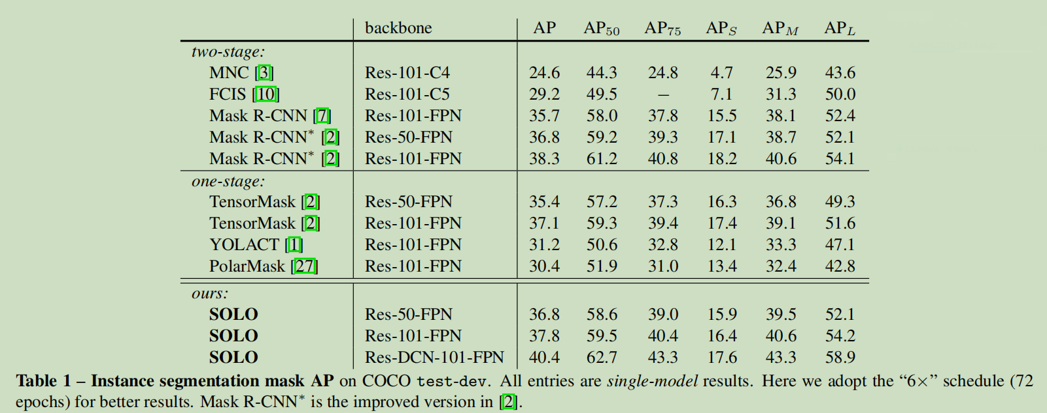
与现有的实例分割比较，性能更好。

消融实验
网格数目：
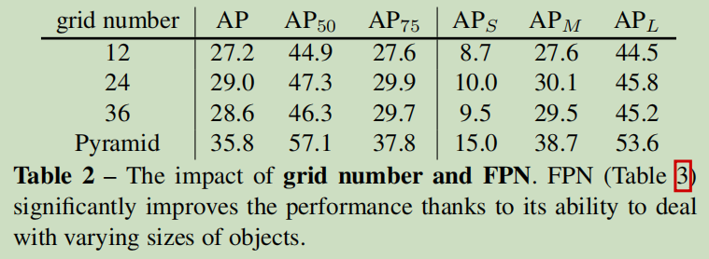
网格数目对单张特征图性能的影响。特征图是融合resnet的C3，C4，C5的输出。12到24有提升，同时展示了FPN层对性能的巨大提升。

多层预测：
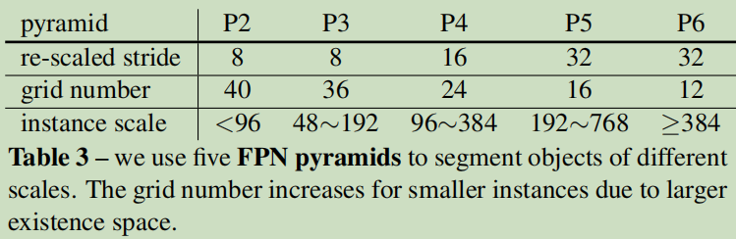
使用五层FPN来分割不同尺寸的物体。通过使用多层预测，达到了上表中的35.8AP。

CoordConv：
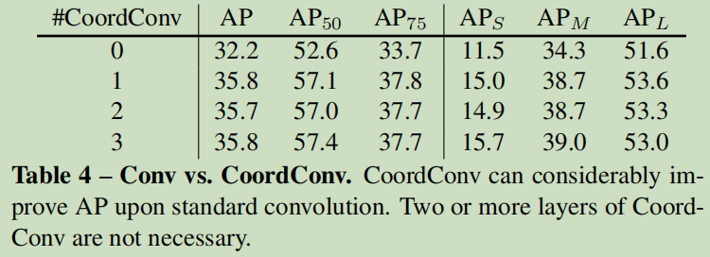

标准的卷积有一定的空间敏感性，当连接额外的坐标通道使卷积访问自己的输入坐标时，获得了3.6AP的提升。更多的CoordConv没有带来显著的提升，没有必要。

损失函数：
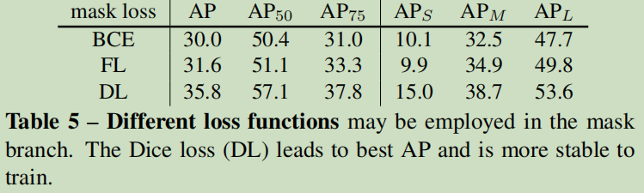
Focal Loss比 Binary Cross Loss效果好，这是因为一个实例掩码大部分像素是背景，Focal Loss可以平衡正负样本。当时Dice Loss取得了最好的效果，且不用调整超参数。Dice Loss将像素视为一个整体自动平衡前景和背景的像素。

头部结构的深度：
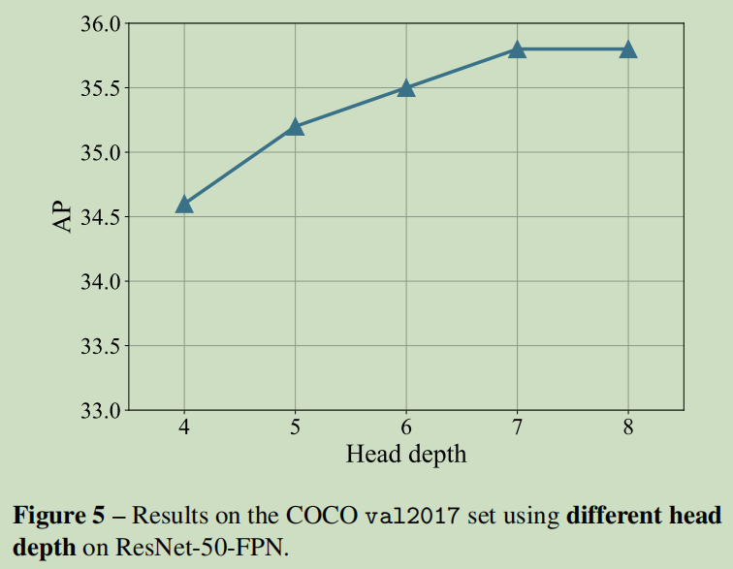
将头部结构深度从4到7，提升1.2AP。7以后表现稳定，选择7层的深度。
之前的网络（例如maskrcnn）采用4层卷积。在SOLO中，由于掩码分割添加了坐标，需要足够的表现力来学习这种变换。

SOLO-512：
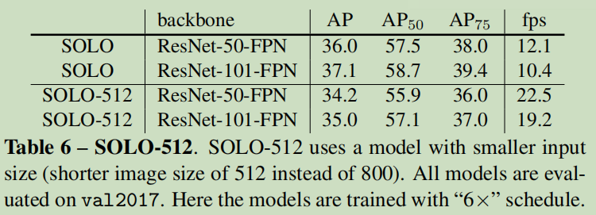
使用一个更小的输入分辨率（800替换为512）。在V100显卡上Fps达到了22.5，有实时实例分割应用的潜力。

Decoupled SOLO：
给定一个网格数，如S=20，输出通道就有S²=400个。这里有很大的冗余，一张图片中不太可能有那么多实例。这里介绍一个等价且更高效的SOLO变体，Decoupled SOLO。
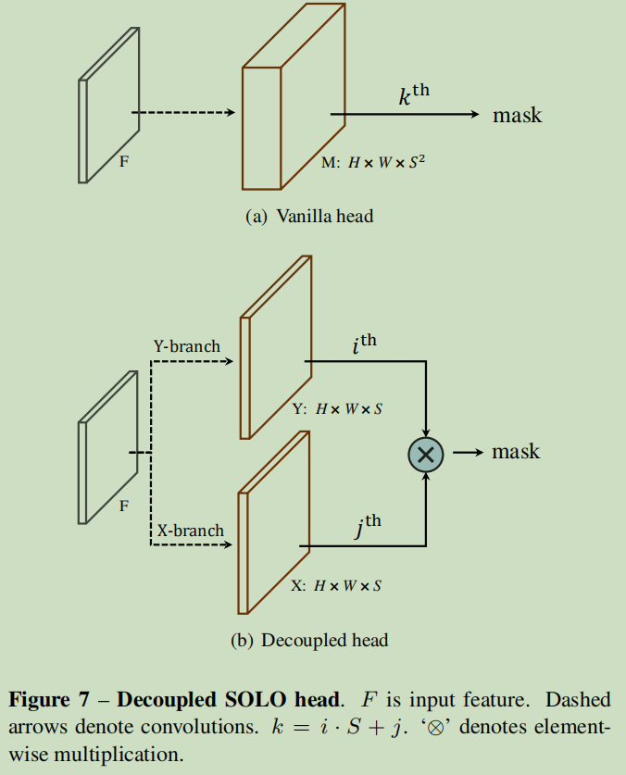
原始输出张量M∈R^{HxWxS2}被替换为两个输出张量X∈R^{HxWxS}和Y∈R^{HxWxS}，对应两个坐标轴。
对于一个位于网格（i,j）中的目标，原来的SOLO在第k个通道输出张量M，k=i⋅S+j。在Decoupled SOLO中，被定义为两个通道的元素相乘，
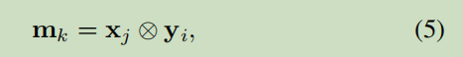

其中xj和yi分别表示X的第j个通道特征图和Y的第i个通道特征图。
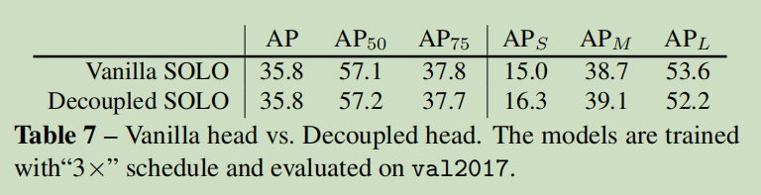
上表显示使用相同超参数的两种SOLO性能相同。

